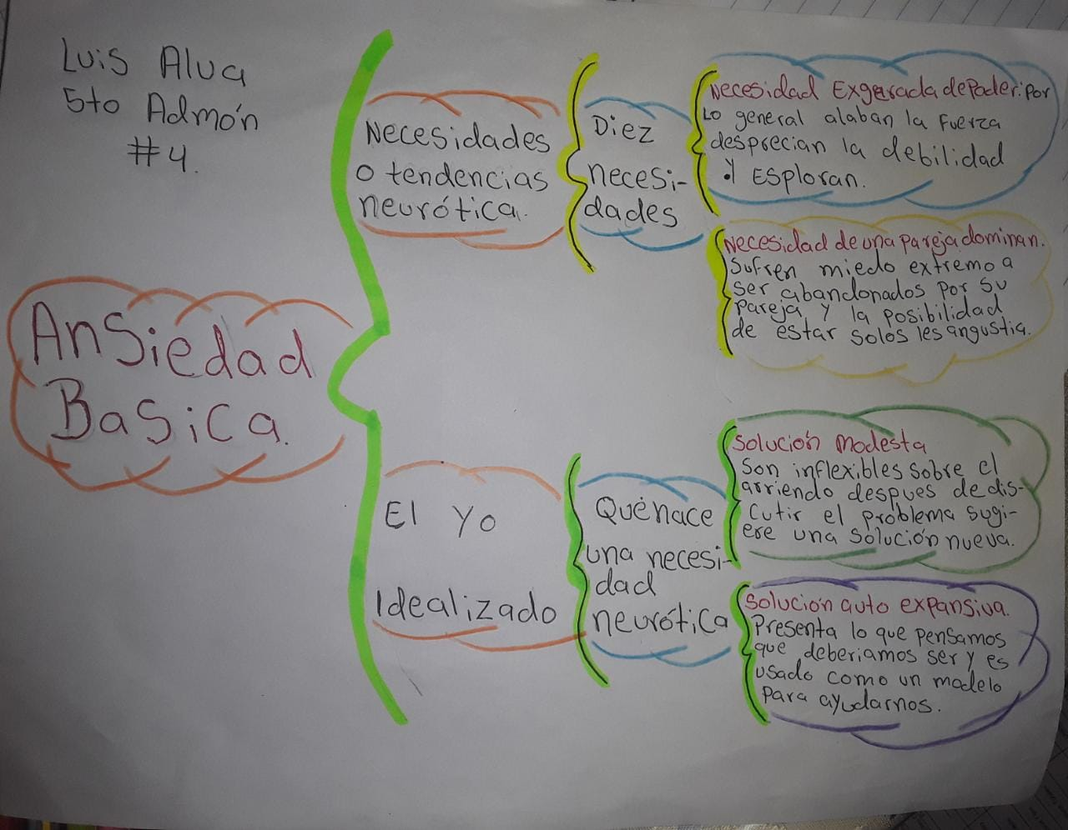Luis Fernando Alva Sánchez 5to Administración